**Лабораторная работа №8**

**Задание № 1**

**Освоить решение задач графическим методом.**

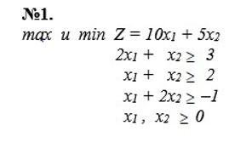

Построим 2x1+x2>=3

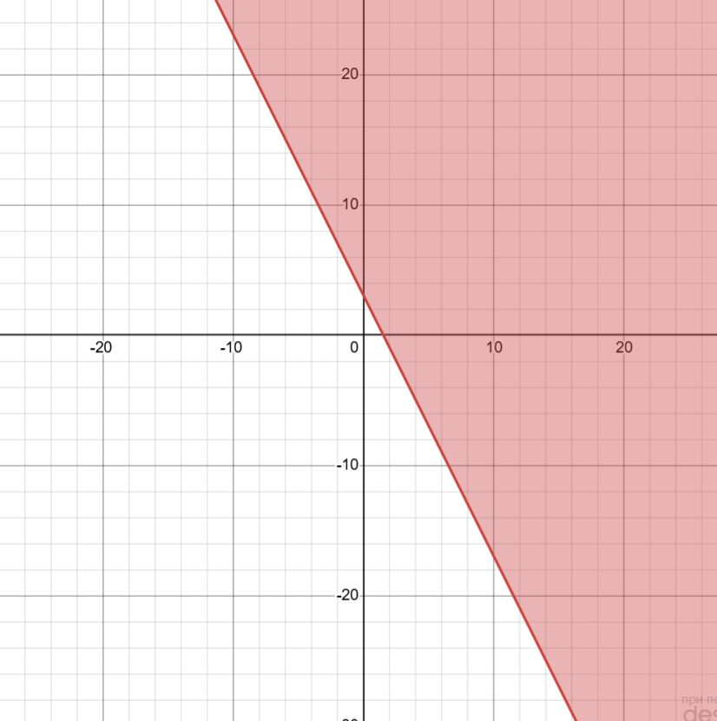

Построим x1+x2>=2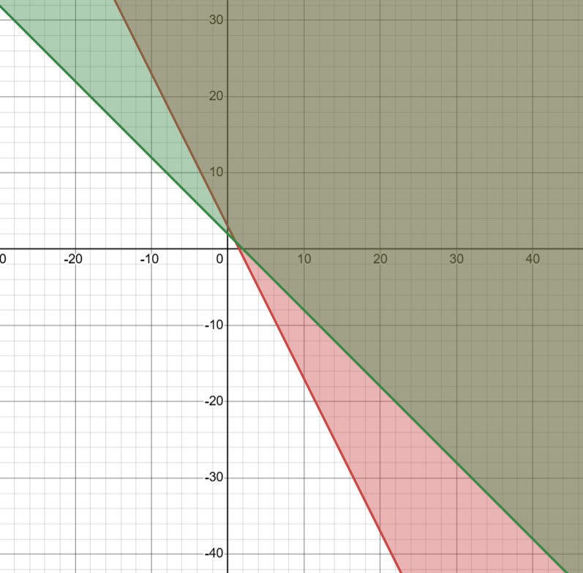

Построим x1+2x2>=-1 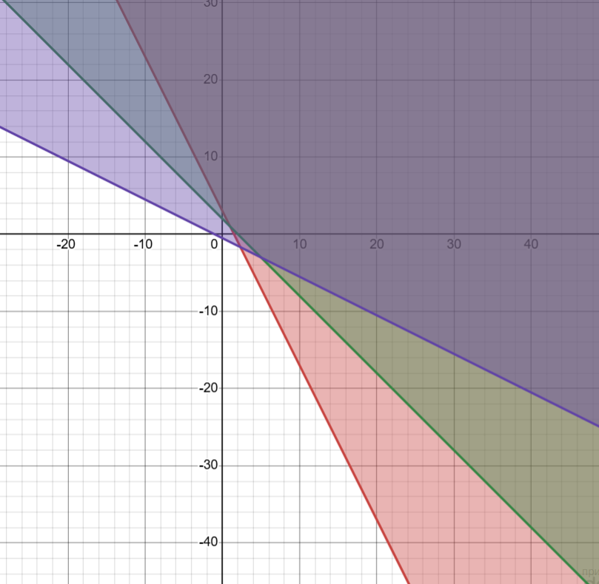

Построим x1>=0

Построим x2>=0

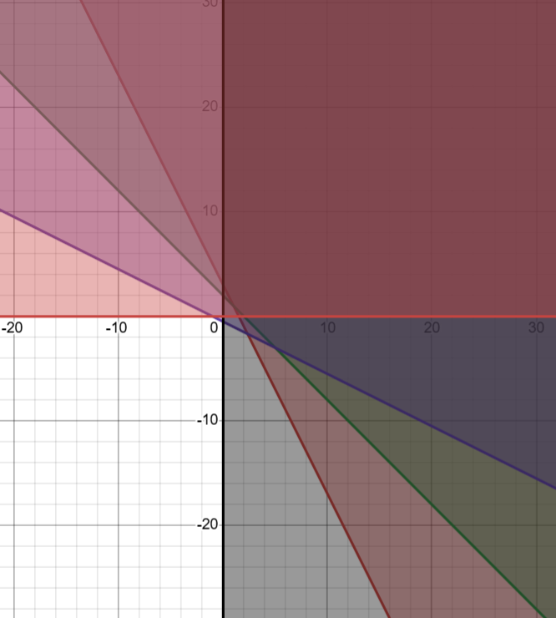

Построим 10x1+5x2=0

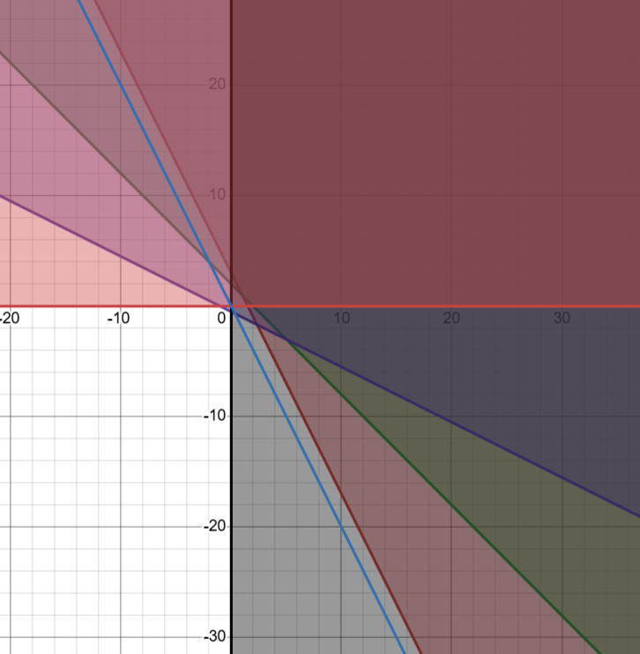

min=1

max=3

